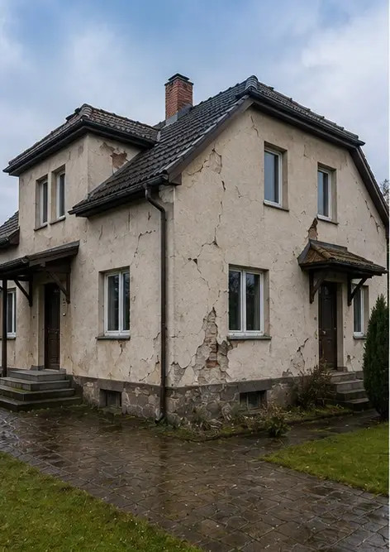 | 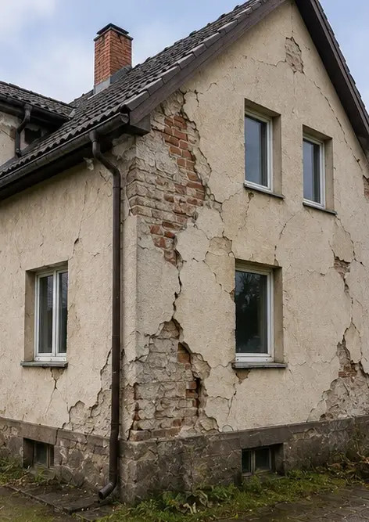
Photo #1. 점검된 건물의 전체 모습 | Photo #2. 점검 중 기록된 외부 손상 개요
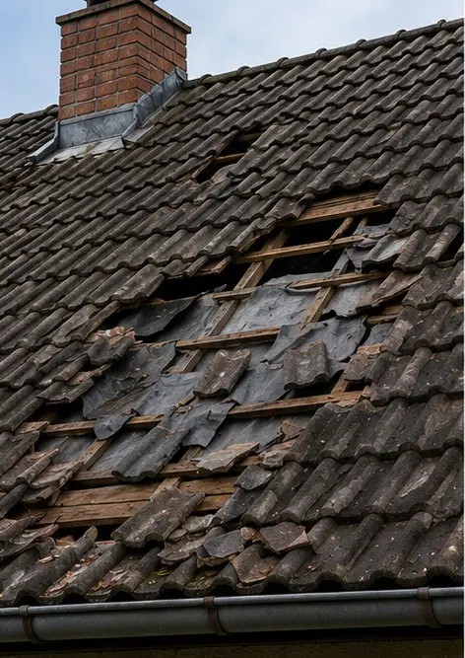 | 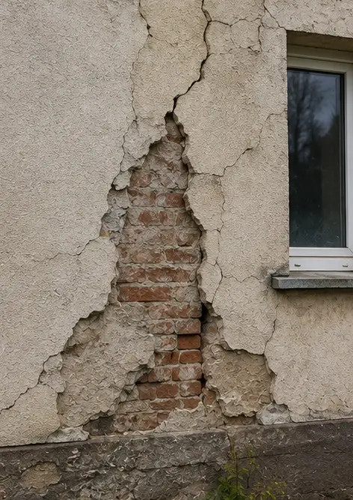
Photo #3. 확인 및 기록된 손상된 지붕 부위 | Photo #4. 평가를 위해 기록된 외벽 손상
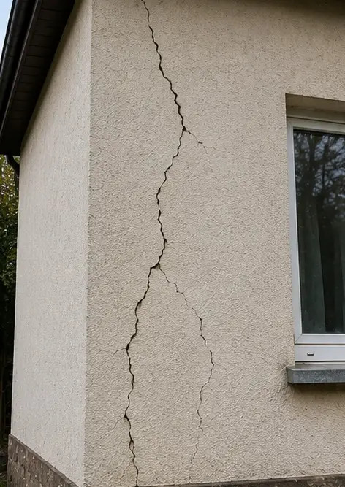 | 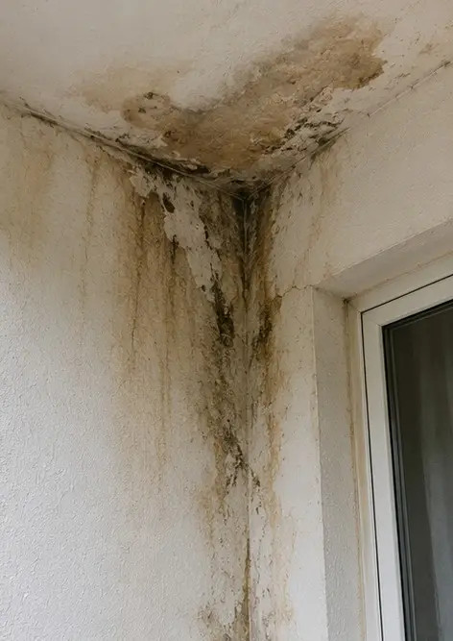
Photo #5. 점검 중 기록된 구조벽 균열 | Photo #6. 확인 및 기록된 물 손상 부위
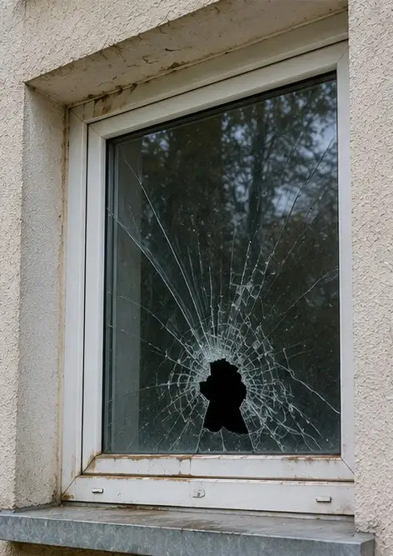 | 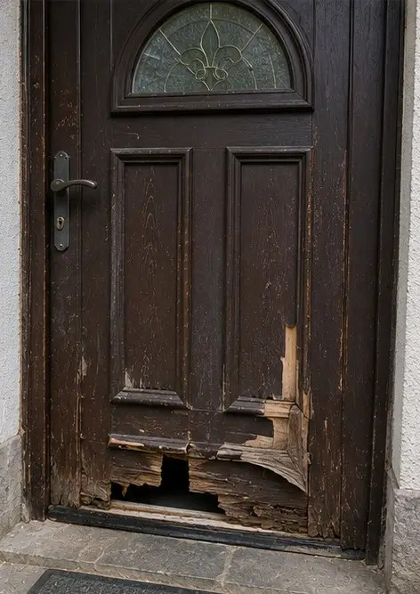
Photo #7. 평가를 위해 기록된 손상된 창문 | Photo #8. 점검 중 기록된 손상된 출입문
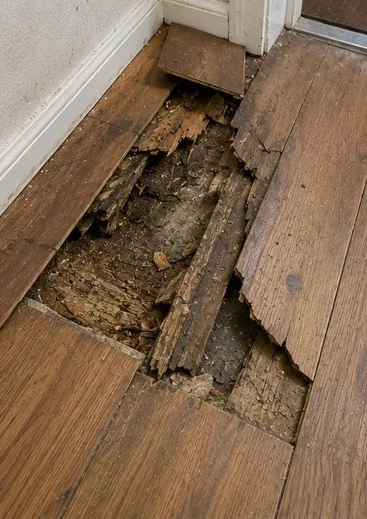 | 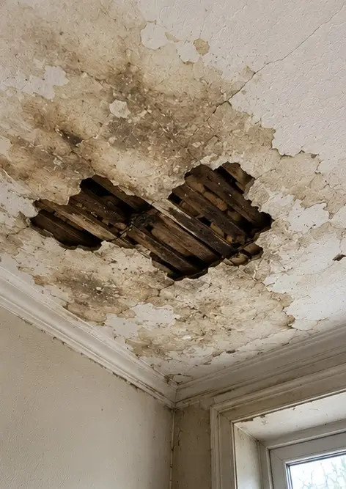
Photo #9. 점검 중 기록된 손상된 바닥 | Photo #10. 확인 및 기록된 천장 손상
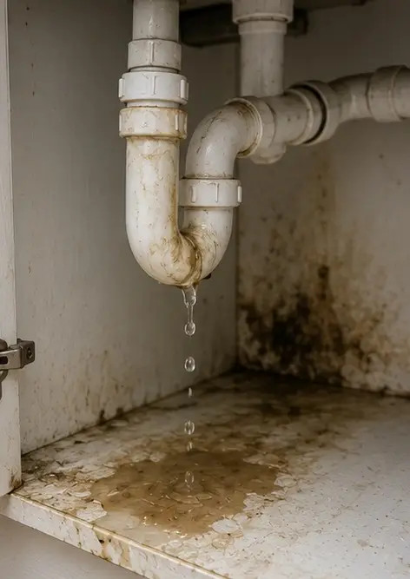 | 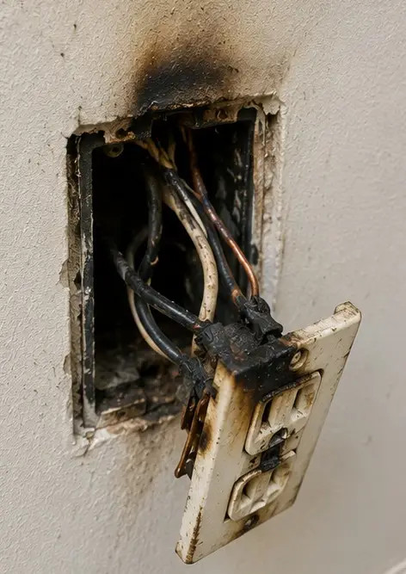
Photo #11. 기록된 배관 누수 손상 | Photo #12. 점검 중 기록된 전기 시스템 손상
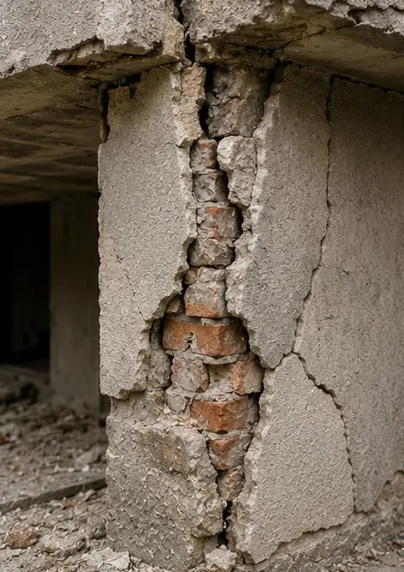 | 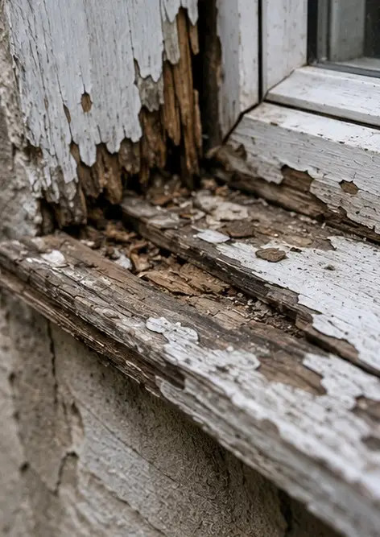
Photo #13. 평가를 위해 기록된 구조적 손상 세부 | Photo #14. 식별된 손상의 근접 증거 사진
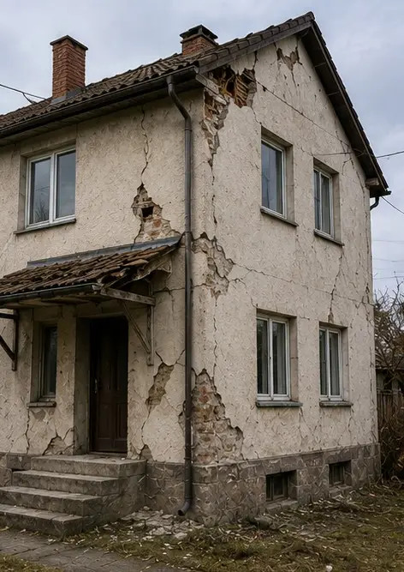 | 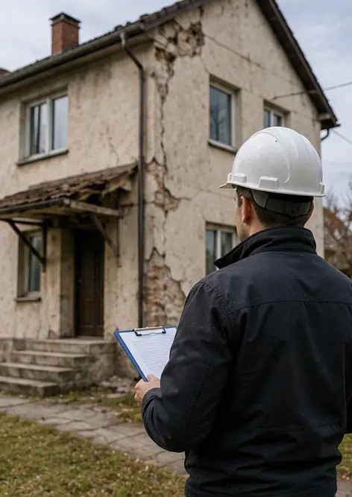
Photo #15. 여러 손상 위치 개요 | Photo #16. 최종 손상 점검 요약 사진

나만의 사진 보고서를 온라인으로 생성하세요

Photo Reports를 사용하여 레이아웃, 캡션, 내보내기 도구가 포함된 구조화된 PDF 및 Word 사진 보고서를 생성하세요.

• 자동 페이지 레이아웃
• PDF 및 DOCX 내보내기
• 사진 캡션 및 코멘트
• 전후 비교 보고서
• 점검 및 유지보수 보고서
https://photo-reports.online

